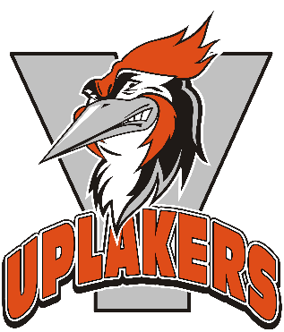
UPLAKERS RY KOKOUSKUTSU
8.4.2024

HALLITUKSEN KOKOUS

Aika Maanantai 15.4.2024 klo 17.00
Paikka Ylöjärven jäähallin kabinetti, Elotie 12, 33470 Ylöjärvi
Asialista
- Kokouksen avaus
- Laillisuuden ja päätösvaltaisuuden toteaminen
- Esityslistan hyväksyminen
- Edellisen kokouksen pöytäkirjan hyväksyminen ja allekirjoitukset
- Muut esille tulevat asiat
  - Jääkiekkojaosto
  - Taitoluistelujaosto
- Seuraava kokous
- Kokouksen päättäminen

Matti Leminen
Hallituksen puheenjohtaja, Uplakers Ry

JAKELU Jäsenet
TIEDOKSI Tämä kutsu on lähetetty jäsenistölle sähköpostitse ja julkaistu seuran kotisivuilla

